Εκδήλωση ΠΕ.ΚΕ.Σ Θεσσαλίας και ΤΗΜΜΥ Πανεπιστημίου Θεσσαλίας για διαχείριση φυσικών καταστροφών
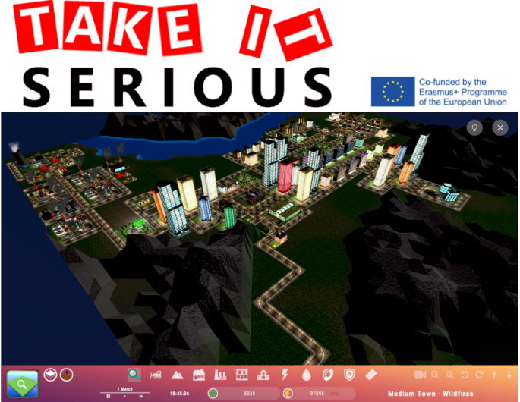
Το ΠΕ.ΚΕ.Σ Θεσσαλίας και η ερευνητική ομάδα Δημιουργικών Τεχνολογιών Μάθησης (http://ctll.e-ce.uth.gr) του Τμήματος Ηλεκτρολόγων Μηχανικών και Μηχανικών Υπολογιστών του Πανεπιστημίου Θεσσαλίας (ΤΗΜΜΥ), συνδιοργάνωσαν εκδήλωση με θέμα την ευαισθητοποίηση και προετοιμασία μαθητών δευτεροβάθμιας εκπαίδευσης για προστασία από φυσικές καταστροφές. Η εκδήλωση πραγματοποιήθηκε στο εργαστήριο υπολογιστών του ΤΗΜΜΥ στις 24 Οκτωβρίου 2022, το οποίο το τμήμα διέθεσε στα πλαίσια εξωστρέφειας, και σε αυτή συμμετείχε το 6^{ο} Λύκειο Βόλου.
Το ακροατήριο χρησιμοποίησε ψηφιακή εκπαιδευτική εφαρμογή που έχει τη μορφή μαθησιακού παιχνιδιού και έχει αναπτυχθεί από την ομάδα Δημιουργικών Τεχνολογιών Μάθησης στα πλαίσια του ερευνητικού έργου Take It Serious (https://ctll.e-ce.uth.gr/index.php/tis/) που χρηματοδοτείται από το πρόγραμμα Erasmus+ της Ευρωπαϊκής Επιτροπής και υλοποιείται από 2020 έως το 2022. Το ερευνητικό έργο στοχεύει στην προώθηση μιας κουλτούρας «διαχείρισης καταστροφών» στην Ευρώπη και στην ενίσχυση της ανθεκτικότητας των κοινοτήτων έναντι ακραίων φυσικών φαινομένων.
Το ψηφιακό παιχνίδι εξοικειώνει τους χρήστες με τον κύκλο διαχείρισης φυσικών καταστροφών που περιλαμβάνει το σχεδιασμό δράσης, την προετοιμασία, την αντιμετώπιση, και την επανάκτηση του φυσιολογικού ρυθμού ζωής μετά από ένα κρίσιμο συμβάν. Οι χρήστες συνεργάζονται σε ομάδες πάνω σε μαθησιακά σενάρια που προσομοιώνουν την πραγματική ζωή και αφορούν το σχεδιασμό δράσεων με βάση τον κύκλο διαχείρισης φυσικών καταστροφών, στοχεύοντας στην αποτελεσματική αντιμετώπιση φυσικών φαινομένων, όπως σεισμών και ξηρασίας. Για παράδειγμα, κάποιες από τις δράσεις που μπορούν να εφαρμόσουν οι χρήστες του παιχνιδιού με στόχο την αντιμετώπιση των σεισμών είναι η εκπαίδευση, η ενίσχυση των κτιρίων, η εγκατάσταση ανιχνευτή σεισμικής δραστηριότητας, η διατήρηση της λειτουργίας των συστημάτων επικοινωνίας κατά τη διάρκεια του φαινομένου, η εισαγωγή υπηρεσιών άμεσης αντίδρασης, η επισκευή ζημιών, και ο μελλοντικός προγραμματισμός μετά το γεγονός.
Εκτός από το Πανεπιστήμιο Θεσσαλίας στο ερευνητικό έργο Take It Serious συμμετέχουν εκπαιδευτικοί και ερευνητικοί οργανισμών από το Ηνωμένο Βασίλειο, τη Βουλγαρία, την Ισπανία, και την Τουρκία. Επιστημονικά υπεύθυνοι του ερευνητικού έργου είναι το μέλος ΕΔΙΠ του ΤΗΜΜΥ κ. Χαρίκλεια Τσαλαπάτα και ο Ομ. Καθ. του τμήματος κ. Ηλίας Χούστης. Την εκδήλωση άνοιξε ο κ. Κωνσταντίνος Παναγιώτου, Συντονιστής Εκπαιδευτικού Έργου στο ΠΕ.ΚΕ.Σ Θεσσαλίας. Τους μαθητές του 6^{ου} Λυκείου συνόδευσαν ο υποδιευθυντής του σχολείου κ. Γιώργος Ράπτης και καθηγητές του σχολείου.
Multiplier event on building awareness and skills on natural disaster management
The Center for Educational Regional Planning of Thessaly (PEKES Thessalias) and the Creative Technologies Learning Lab research group (http://ctll.e-ce.uth.gr) of the Department of Electrical and Computer Engineering of the University of Thessaly (DECE) co-organizeδ an event on awareness raising and preparation for protection from natural disasters. The event took place in the computer lab of DECE on October 24, 2022 and addressed secondary school students.
The audience had the opportunity to use a digital educational application in the form of a learning game developed by the Creative Learning Technologies team as part of the Take It Serious (https://ctll.e-ce.uth.gr/index.php/tis/) research project funded by the Erasmus+ programme of the European Commission and implemented from 2020 to 2022. The research project aims to promote a culture of "disaster management" in Europe and to strengthen the resilience of communities against extreme natural events.
The digital game familiarizes users with the natural disaster management cycle that involves mitigation, preparation, recovery, and response. Users collaborate in groups on learning scenarios that simulate real life and involve the design of actions based on the natural disaster management cycle, aiming to effectively address natural phenomena such as earthquakes and droughts. For example, some of the actions that game users can implement for earthquake management are education planning, building reinforcement, installing a seismic activity detector, maintaining the operation of communication systems during the phenomenon, introducing emergency response services, damage repair, and future planning after the event.
In addition to the University of Thessaly, the Take It Serious research project engages educational and research organizations from the United Kingdom, Bulgaria, Spain, and Turkey.

